Муниципальное образовательное учреждение
«Визимьярская средняя общеобразовательная школа»

ДОКЛАД
на тему: Этнографический музей под открытым небом им. В.И. Романова

Работу выполнил
Ученик 6 класса
Краснов Андрей

Руководитель
Зурагаева Ю.К.

2018 г.

Этнографический музей под открытым небом
г. Козьмодемьянск

На самой высокой точке города Козьмодемьянска находится Этнографически ймузей под открытым небом имени В.И. Романова. Он был создан в целях сохранения для последующих поколений образцов старинных орудий труда и быта, применявшихся в дореволюционном и довоенном крестьянском хозяйстве марийского Поволжья. Собрание районного совета колхозов 2 сентября 1977 года постановило создать силами и средствами колхозов, совхозов и предприятий города и Горномарийского района в г. Козьмодемьянске районный музей земледельца. 27 февраля 1979 года решением исполнительного комитета Горномарийского районного Совета народных депутатов началось строительство этнографического музея под открытым небом в Козьмодемьянске, при поддержке первого секретаря райкома КПСС В. И. Романова. Этнографический музей под открытым небом был открыт летом 1983 года. Это событие было приурочено к 400-летию Козьмодемьянска. Он стал основным хранилищем памятников зодчества, предметов быта, труда и культуры земледельцев и кустарей горномарийской стороны. Ожившие экспонаты помогают глубже познать историю, внушают гордость за славные дела предков.
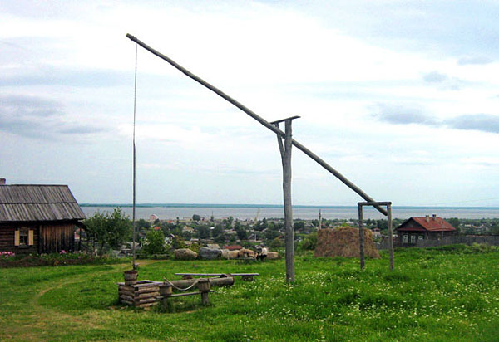
Музей работает в следующих направлениях: поиск, приобретение и реставрация экспонатов старины, пропаганда истории и этнографии горных марийцев, установление деловых контактов и работа с туристско-экскурсионными организациями, сотрудничество с другими музеями России и зарубежными странами.
Визитной карточкой музея является действующая ветряная мельница, внутри которой можно побывать и увидеть как она работает в ветряную погоду. Большой интерес вызывают: плетёные заборы, летний шалаш, колодец-журавль и качели, на которых мы с сестрой с удовольствием покачались.
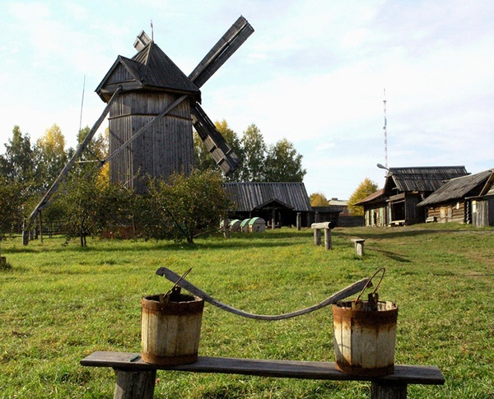

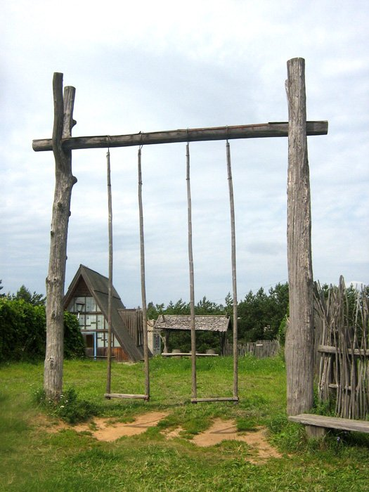

На территории музея собрана удивительная экспозиция, рассказывающая все о жизни марийцев прошлых столетий. На сравнительно небольшой территории в 5 гектаров расположены кузницы, бани, риги, избы, колодцы, амбар 1825 года постройки, пасека и т.д. Покрытие крыш зданий - колотая дранка, солома, щепа, горбыль, заборы - частокол, тын, дранка. Во всех деревянных постройках можно посмотреть внутреннее убранство и элементы быта. Создатели музея стремились воссоздать оригинальные детали архитектуры и быта горномарийского населения.
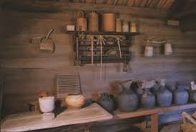
В музее хранятся образцы знаменитой горномарийской вышивки, известной своей сложностью в исполнении: она всегда двусторонняя, рисунок одинаково красив. Кроме того, узор вышивки чрезвычайно сложен и, как правило, неповторим.
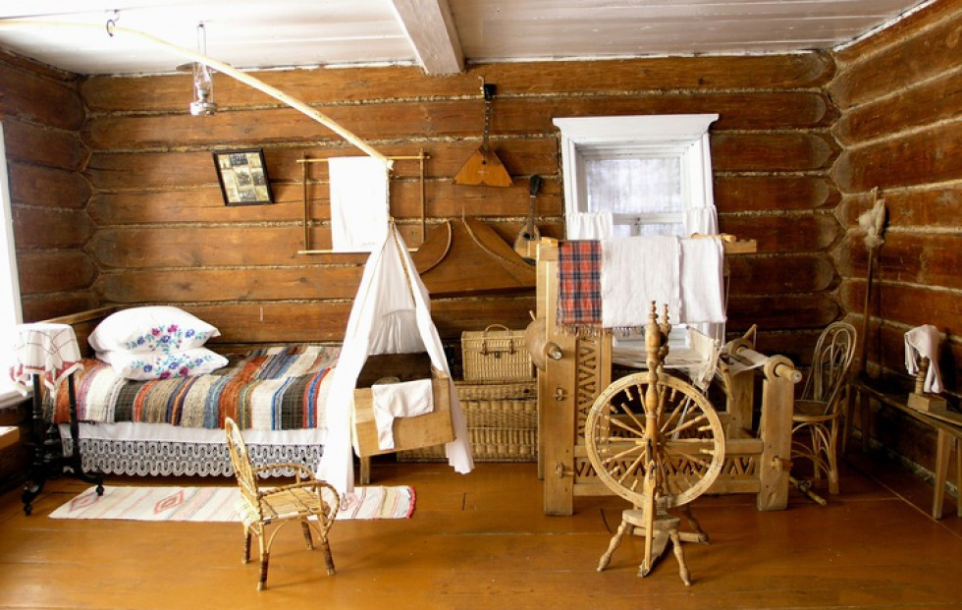
На территории музея можно все осмотреть самим или воспользоваться услугами экскурсовода, фото и видео съёмка оплачивается отдельно. Мне очень понравилось в музее.

